Для тестирования взяла дату – 21.08.2026
В обработку «Расторжение договоров розничного ДУ» добавлена итоговая строка с суммой финансового результата (кнопка - Заполнить):
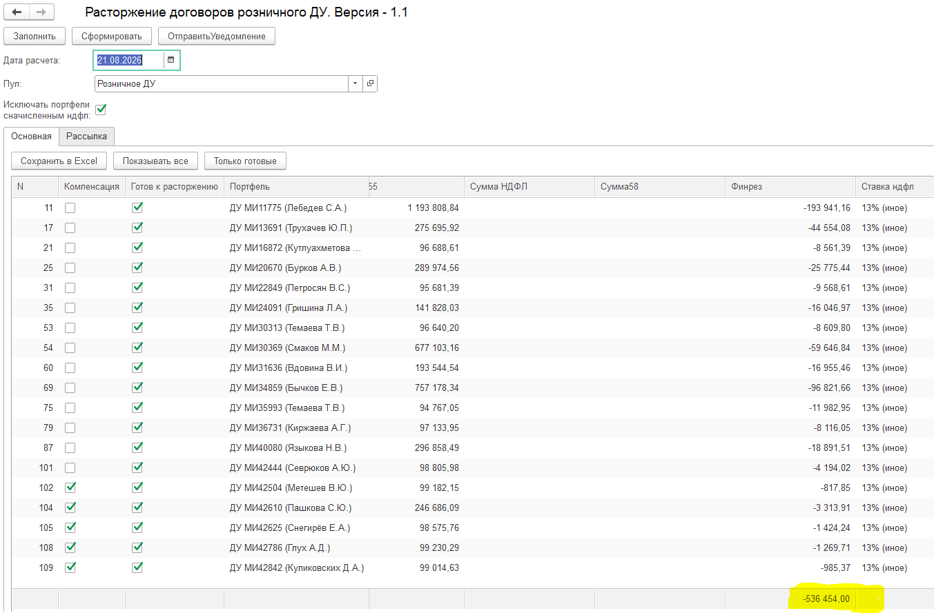
Количество ДУ и сумма сходится с рабочими файлами от 21.08.2026 (компенсация/доход при расторжении).
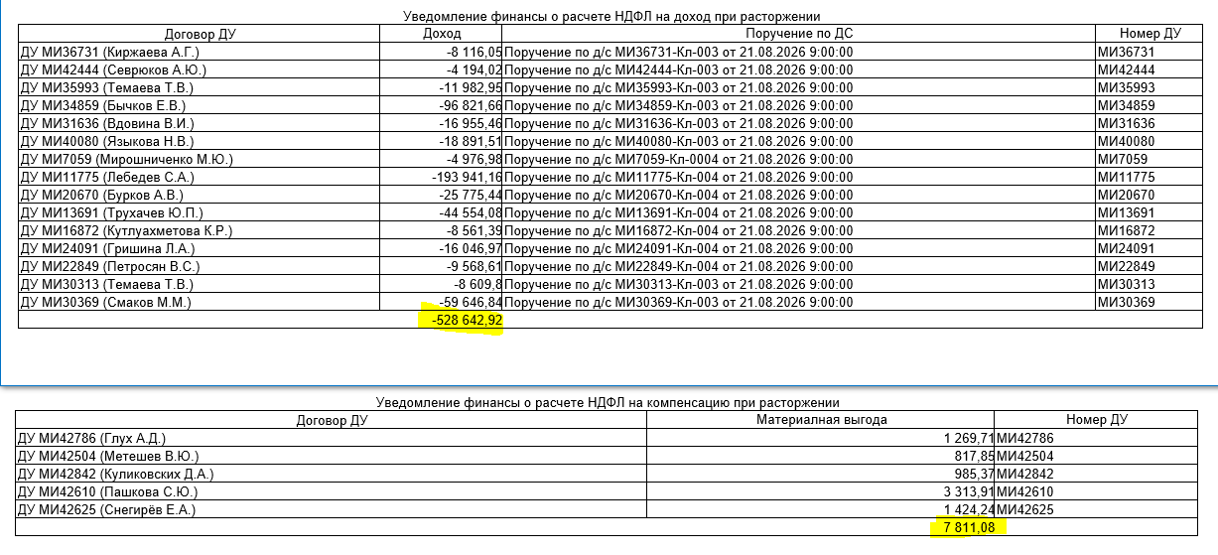
По кнопки сформировать был сформирован и отправлен файл на почту:
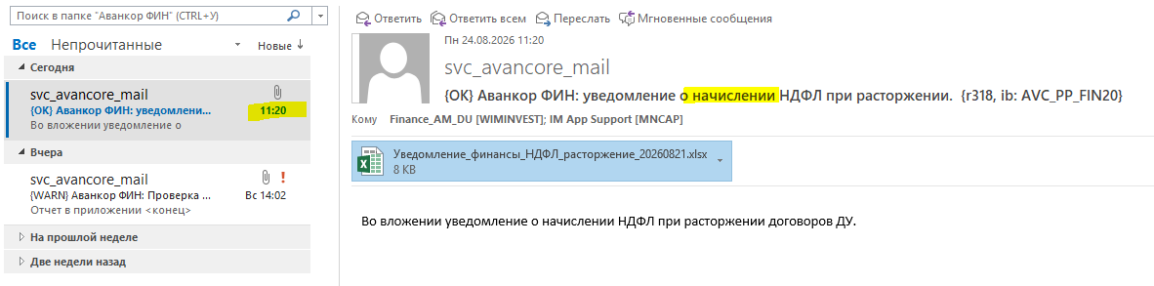
В сам файл попали все договора ДУ с расчетом НДФЛ на компенсацию (5 шт.) + на доход при расторжении (15 шт.).
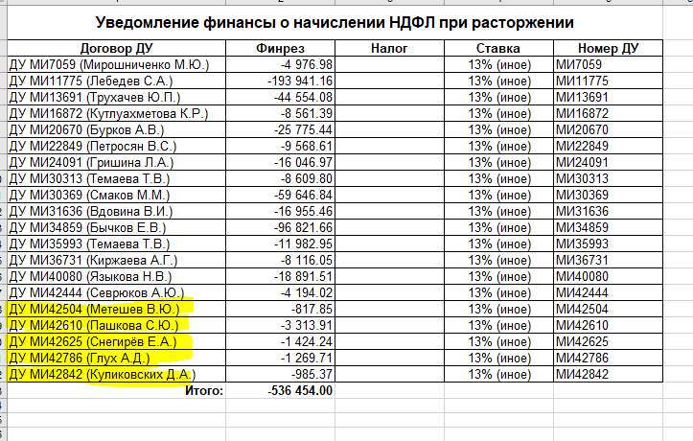
Начисление материальной выгоды создано корректно:
